Технічні науки(Будівництво)

ВИЗНАЧЕННЯ РАЦІОНАЛЬНОСТІ МЕТОДІВ МОНТАЖУ ПОКРИТТІВ

**Собко Юрій Тарасович**,

канд. техн. наук, асистент кафедри будівництва

Чернівецький національний університет імені Юрія Федьковича, м. Чернівці

[yu.sobko@chnu.edu.ua](mailto:yu.sobko@chnu.edu.ua)

ORCID: 0000-0001-6380-9227

Загальну схему методики дослідження основних факторів визначення раціональності можна описати у вигляді моделі, яка включає два етапи (рис. 1):

Перший – це отримання, систематизація й аналіз даних про умови виробництва будівельних елементів і виконання робіт під час монтажу великорозмірних структурних покриттів, про їх будівельно-технологічні характеристики аналіз;

Другий – критерії визначення основних факторів, їх опис.

На першому етапі зібрано й узагальнено погляди фахівців з приводу оцінки технології монтажу великорозмірних структурних покриттів,а також проаналізовано думки експертів щодо технології монтажу великорозмірних структурних покриттів.

Групу експертів склало 10 фахівців (М = 10), які мають достатній рівень компетентності з цих питань. Їх кількісний і кваліфікаційний склад був зумовлений передбачуваною кількістю об’єктів дослідження (впливають групи чинників N = 5-6), при дотриманні умови M ˃ N. Спочатку фахівців було опитано, а потім систематизовано й проаналізовано їх досвід і погляди.

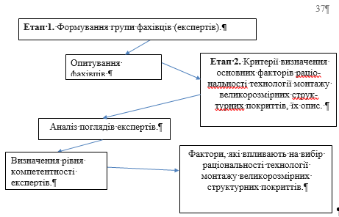

Рис. 1. Загальна схема методики дослідження основних факторів визначення раціональності методів монтажу великорозмірних структурних покриттів. Визначення ступеня компетентності експерта проводилося за допомогою системи коефіцієнтів вагомості: високий рівень самооцінки експерта при прирівнюється 1, середній – 0,8, найнижчий – 0,5

Рівень компетентності експертів-фахівців оцінювався за допомогою анкет самооцінки експерта

Список використаних джерел:

1. Собко Ю.Т. Удосконалення конструктивно технологічних рішень монтажу блоків покриття вантажопідйомними встановлюючими модулями / Ю.Т. Собко, Г.М. Тонкачеєв // Будівельне виробництво.– НДІБВ, № 71 2021. – С. 10-14.
2. ДБН А.3.1-5: 2016. Організація будівельного виробництва. – Київ: Міністерство регіонального розвитку, будівництва та житлово-комунального господарства України, 2016. – 46 с.
3. ДБН А.3.2-2-2009. Система стандартів безпеки праці. Промислова безпека у будівництві. Основні положення. – К.: Мінрегіонбуд, 2009. – 128с.